Храм-дом Божий
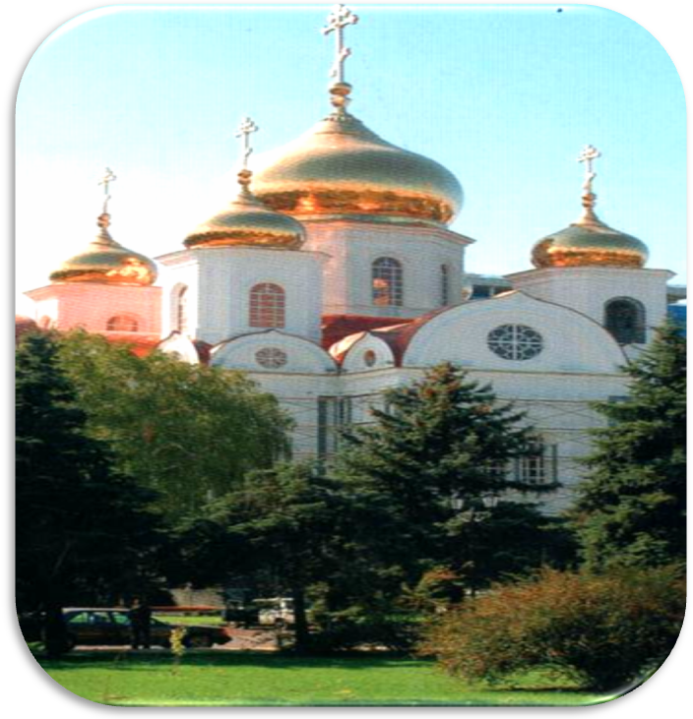
Рабочая тетрадь
по основам православной культуры
учени________ класса _______
средней________ школы_______
_____________________________
_____________________________

Православная матушка Русь.
Уважение к минувшему - вот черта,
отличающая образованность от дикости.
А.С.Пушкин
!Русь – Древнерусское государство.
- Продолжи выражение:
Культура- наше общее, драгоценное___________________________________________
? Почему русскому народу так дорога православная вера?
Детям
Любите, дети, старину
С ее былинными веками,
С ее старинными церквами,
К величью ведшие страну…
Любите, дети, старину!...
Любите, дети, отчий дом
И нежность материнской ласки,
Любите бабушкины сказки
В кругу внучаток вечерком
У печки с ярким огоньком!...
Любите кровли бедных хат,
Любите звон наш колокольный,
Характер русский хлебосольный
И тех, кто будучи богат,
Добром делиться с нищим рад!..
?Подчеркни в стихотворении строки, в которых говорится о любви к Родине.
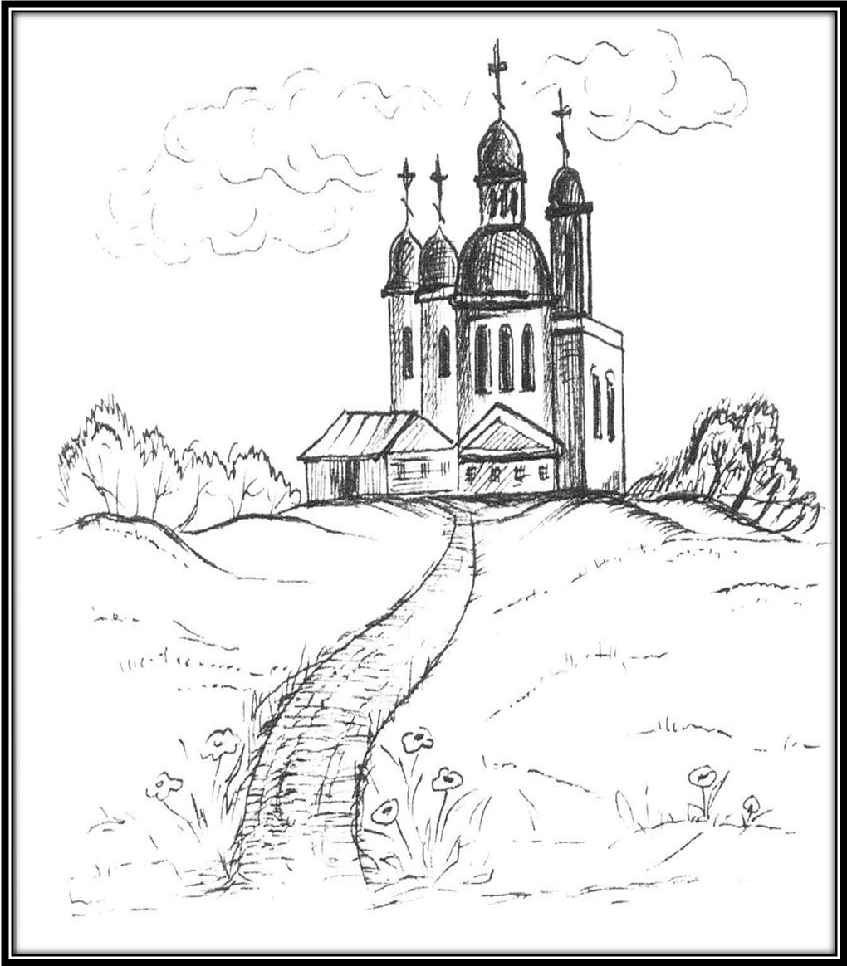

Оформи иллюстрацию

Кубань Православная – Первозванная.
Страницы истории
земли Кубанской – это особые страницы.
- Выполните тест – задания «Азы христианства»
Благовещение
Вифлеемская звезда
12 учеников
Поклонение волхвов
Рождество Христово
Поклонение пастухов
Крещение Иисуса Христа
Избиение Вифлеемских младенцев
Вознесение
Вход Господень в Иерусалим
Предательство Иуды
Плащаница
Голгофа
Воскресение Спасителя
? Почему апостола Андрея назвали Первозванный____________________________________________________
_________________________________________________________________
!Участие во Вселенских Соборах
1собор- 325г. - Феофил
2 собор - 381г. – Героний
3 собор - 431г. – Тимофей
4 собор -451г.- Евдоксий 5 собор - 553г.- Александр
7 собор - 787г. – Андрей
Практическая работа
Кубанские земли и причерноморье в IV - середине XIII в.
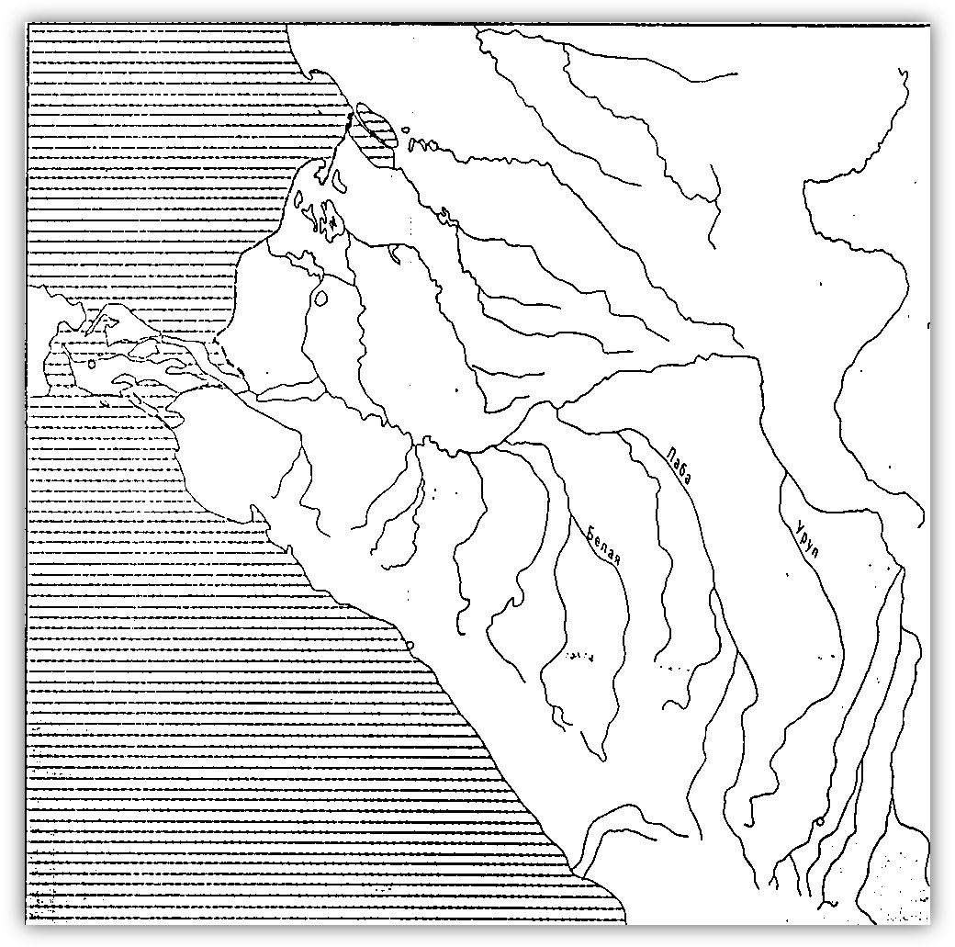
- Обведи предполагаемые морские берега.
- Отметь штриховкой территорию Тмутараканского княжества.
- Отметь центры православных епархий.

Храм – дом Божий.
Нет народа без храма и Бога.
В.В.Розанов
- Работа с кроссвордом
- ! Храм- ______________________
1.
2.
3.
4.

Части храма

Притвор | Средняя часть | Алтарь

- Выпиши слова «Кресс- кросс»
Х | К | У | О | Д | О | М
Р | О | П | О | Л | О | К
А | Л | Т | А | Р | Ь | Р
М | О | Б | Т | Р | И | Е
И | К | О | Н | А | О | С
О | О | Г | О | Й | О | Т
С | О | Б | О | Р | О | О

- Закончи рисунок храма. Четко проведи линии, оформи в цвете

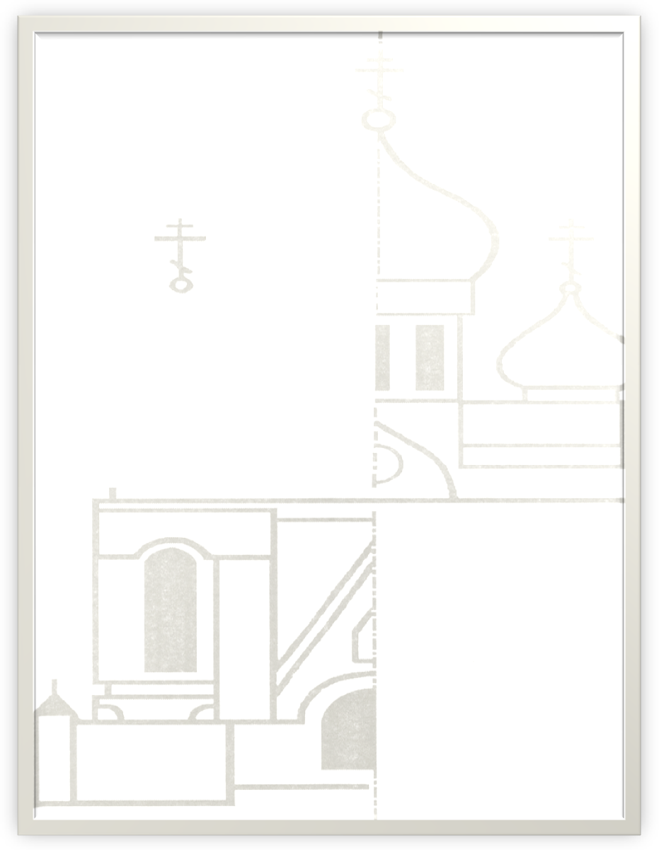

Символика храмовой архитектуры. Купола.

! Купол по форме напоминает______________________________
- Заполни таблицу «Главы храма»
Количество куполов | Символическое значение
1
3
5
7
13

- Собери предложение. __________________________________________________________
3. молитвенном
5. России
1. В
4. горении
2. светлом

- Укажи части купола. Оформи в цвете.
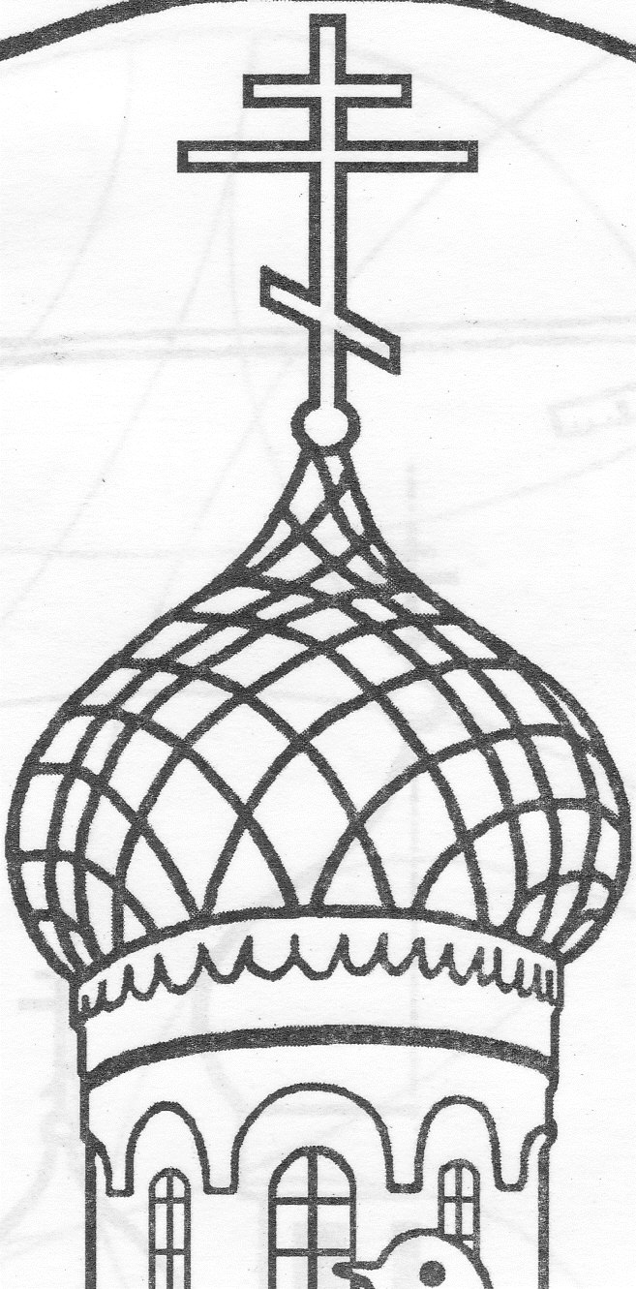

Голос храма. Колокола.
Хорошо на колокольне
Позвонить в колокола.
Чтобы праздник был раздольней,
Чтоб душа запеть могла…
В. Шамонин
! Колокола
Церковные Всполошные
Набатные

Сторожевые Вечевые
Вестовые
Метельные Путевые

- Соотнеси названия колоколов с их происхождением

_____________ - жертвованные царскими особами храмам и монастырям

_____________ - сосланные царями за какую- либо провинность
______________ - с отрубленными ушами
_____________ - разбитые и связанные лыком
_____________ - взятые во время войн в качестве трофеев
_____________ - благовестили в Великий пост
_____________ - с сильным, резким звуком, напоминающим крик лебедя

_____________ - неровным, дребезжащим звуком

Карнаухие Плененные Лебедь Козел Баран Ссыльные Голодарь Царские

- Выпиши основные виды церковных звонов

Б……………………..
С………………… …………
П…………………..
П…………………..
Д………………….
Т…………………..

- Закончи рисунок колокола, подпиши элементы

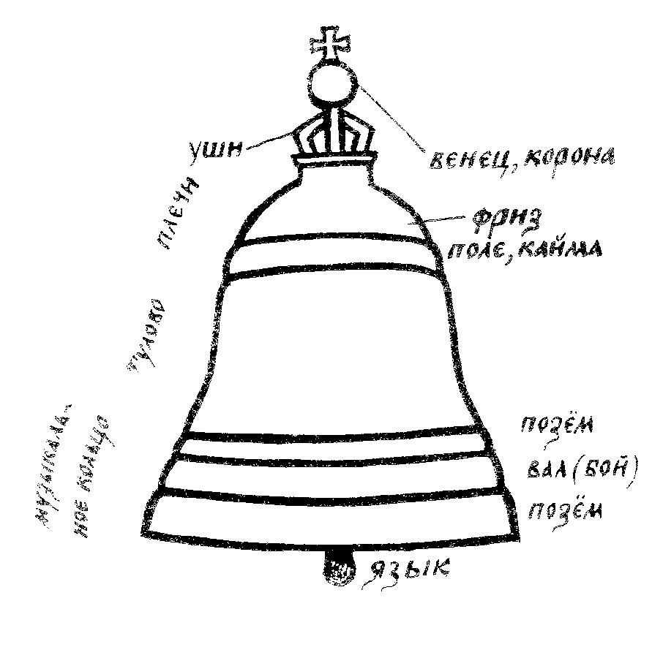

Храмовая живопись. Иконопись.
….есть икона светлая-
В Небесный Мир открытое окно…
Любить, прощать, надеяться и веровать-
И ничего другого не дано.
Н. Тананко
! Икона- «………………» ………………….
? Как на Руси называли Иисуса Христа?
- Перечисли основные отличия изображений на иконе и картине
_____________________________________________________
______________________________________________________

- Заполни таблицу
Иконография Богородицы
Тип иконы | Содержание | Пример

Иконостас.
!Иконостас -это стена, закрывающая священное пространство алтаря
(от греческих слов «эйкон»- «образ» и «стасис»- «место стояния»).
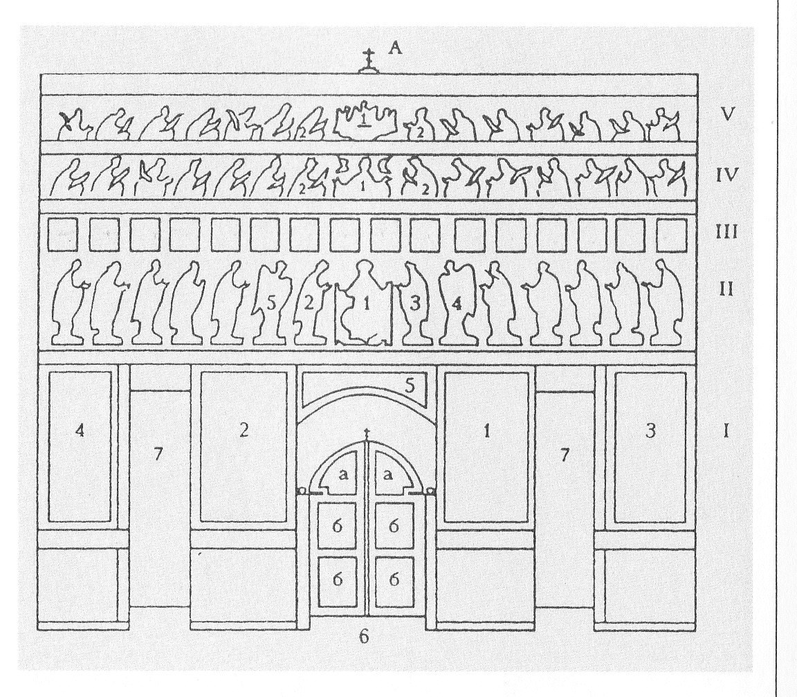 I.
1.
2.
3.
4.
5.
6.
7.
II.
1.
2.
3.
4.
5.
III.
IV.
1.
2.
V.
1.
2.
А.
Агиография. Жития святых- духовный подвиг человека».
«Хороший пример- лучшая проповедь».

- Закончи предложение
Первую икону Богородицы написал ……….. На Руси иконы писали………….. «Одигитрия» - один из самых древних образов Богородицы, в переводе с греческого означает ……………...Золотой цвет – это цвет……………..
! Жития или агиография (от греческого «святой» и «пишу»)- это особый вид биографической христианской литературы, описывающий через жизнь и деяния святых явления святости.
!Церковь различает чины святых
- Божья Матерь
- Ангелы
- Пророки
- Апостолы
- Равноапостольные
- Благоверные
- Мученики
- Святители
- Праведные
- Священномученики
- Преподобные
- Святые праведные
- Бессребреники
- Блаженные юродивые
- Новомученики

!Жития святых, расположенные по числам и месяцам года, составляли сборники, называемые «Четьи – Минеи».

- Ответь на вопрос
?Чему христиане учились, читая житие святого?

Отворяя двери храма.
…Дорога ведущая к храму
Единственно правильный путь.
Н. Тананко
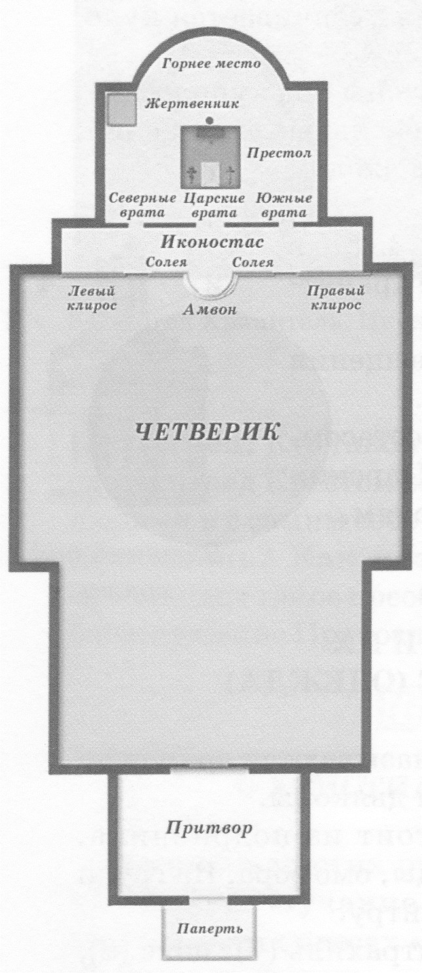

- Используя схему, выпиши основные понятия по теме «Православный храм», дай им характеристику.
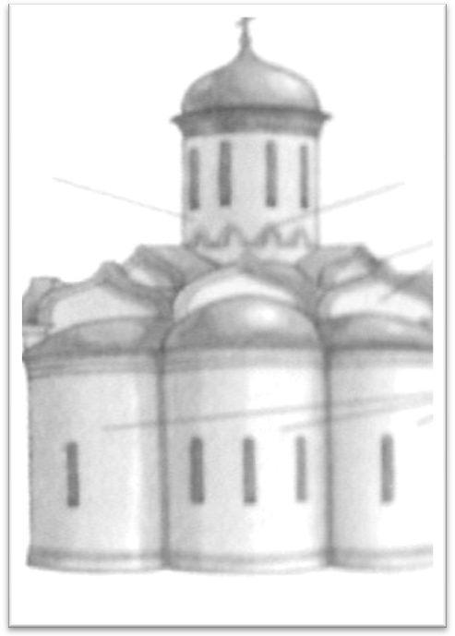
- Подпиши названия частей храма

Выполни письменную работу. Отворяя двери храма…

